**Especificidad CSS**

Nivel jerarquía de aplicación de estilos

**Estilos css**

**Módulos:**

Html:

<nav class="navegacion">

    <a href="index.html">Inicio</a>

    <a href="nosotros.html">Nosotros</a>

    <a href="tienda.html">Tienda</a>

    <a href="blog.html">Blog</a>

    <a href="galeria.html">Galeria</a>

    <a href="contacto.html">Contacto</a>

</nav>

Css:

.navegacion a {

    text-transform: uppercase;

    font-weight: bold;

    text-decoration: none;

    color: #037bc0;

}

BEM

SMACSS

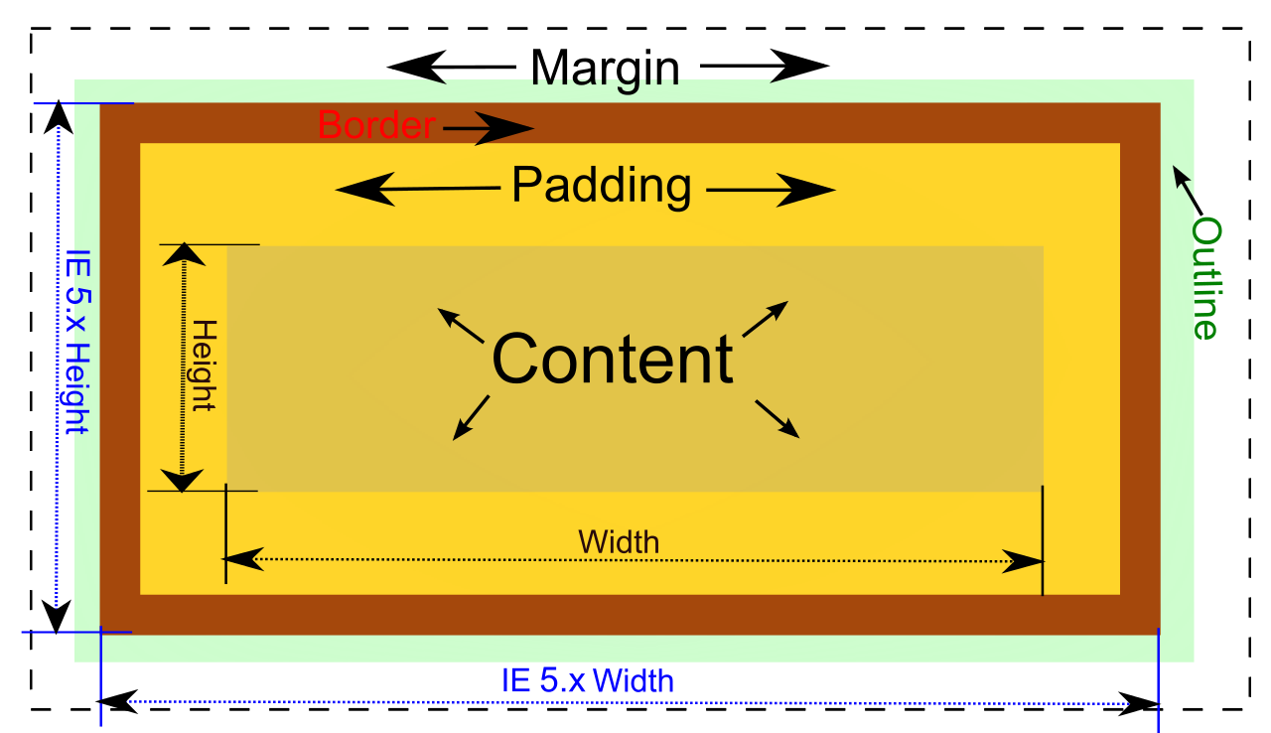

Dsiplay

**Dsiplay Block:** Un elemento se colocará por debajo del otro sin importar el tamaño o que tanto contenido tiene.

**Dsiplay Inline:** El elemento se posicionará a la derecha una vez que se haya tomado el espacio que requiere.

**Dsiplay Inline-Block:** permite darle width, heigth, margin, a un elemento inline, lo que no es posible hacer en un elemento inline.

Dsiplay Flex:

Display Grid:

**Flexbox**

En flexbox puedes colocar o distinguir tus elementos en una dirección: ya sea fila (row) o columna (column)

Row es aplicado por default al definir un display: flex; y mostrará los elementos ya sea de izquierda a derecha (row) o derecha a izquierda (row-reverse)

**Conclusiones**

Flexbox es específicamente diseñado para alinear elementos en tus diseños

No añade efectos de animación ni texto, es una tecnología utilizada para layouts de sitios y aplicaciones

Alineación en flexbox

Flexbox te permitirá alinear los elementos de forma horizontal y vertical.

Existen diferentes propiedades como son: justify-content y align-item y diferentes valores que puedes utilizar.

**CSS Grid**

